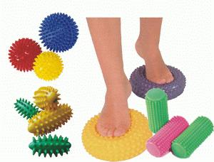

Здоров будешь - все
добудешь.

МБДОУ - детский сад № 40
г. Екатеринбург

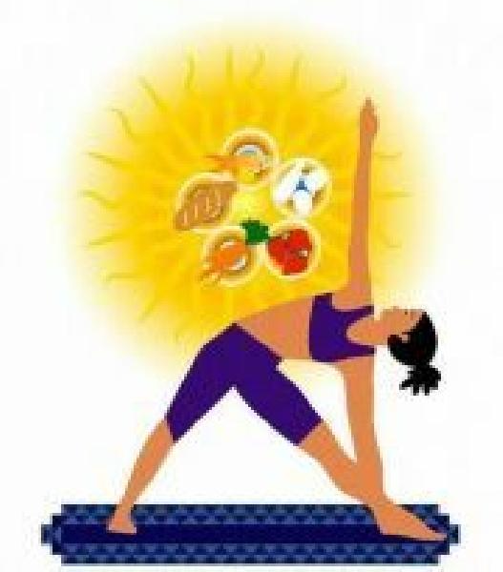
Памятка для родителей

Упражнения,
для профилактики плоскостопия

Инструктор по физкультуре
Гулина Ольга Вячеславовна
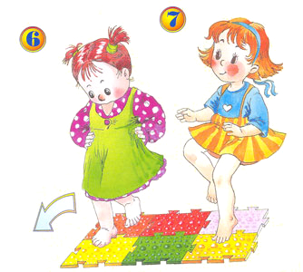

- Собирать пальцами босых ног с пола или ковра небольшие предметы и шарики. (Можно устроить семейные соревнования: кто больше перенесёт пальцами ног элементов конструкторов на свой коврик или кто больше соберёт шариков в миску и т.д.)

- Из положения сидя на полу (на стуле) придвигать пальцами ног под пятки разложенное на полу полотенце (салфетку), на котором лежит какой-нибудь груз (например, книга).

- Ходить на пятках, не касаясь пола пальцами и подошвой

- Ходить по гимнастической палке, лежащей на полу, боком приставным шагом.
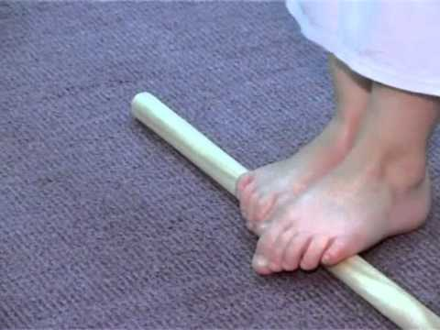
- Ходить на внешней стороне стопы.

- «Мельница»: сидя на коврике (ноги вытянуты вперёд), производить круговые движения ступнями в разных направлениях.

- «Художник»: рисовать карандашом, зажатым пальцами левой (правой) ноги, на листе бумаги, который придерживается другой ногой.
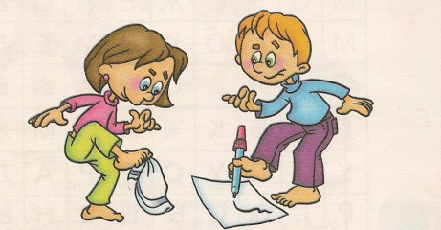

- «Утюжки»: сидя на полу, потирать стопой правой ноги стопу левой ноги и наоборот. Производить скользящие движения стопами по голеням, затем круговые движения.

- Попеременно катать ногами деревянные или резиновые шипованные мячи (валики) в течение трёх минут

